**Des minis bandes dessinées**

**Histoire de bulles : double gomme**

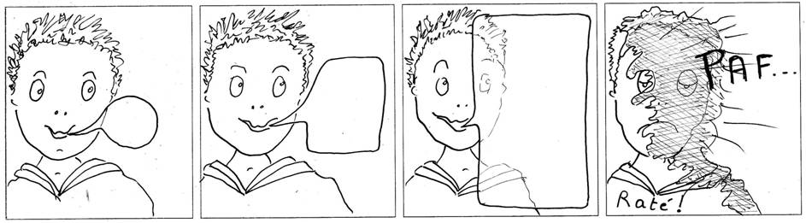

**Histoire de bulles : inversion**

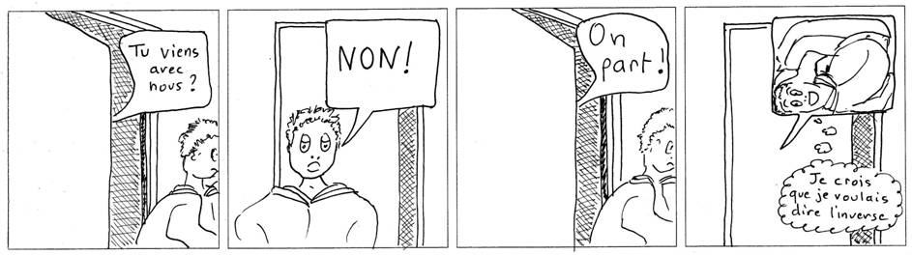

**Les paroles s’envolent, les écrits restent**

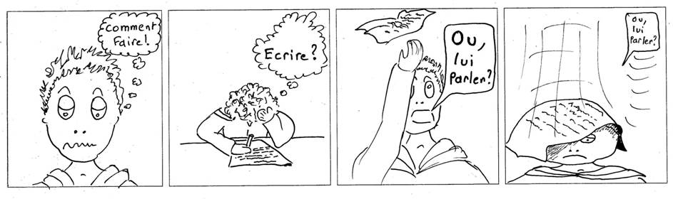

**Les crèpes**

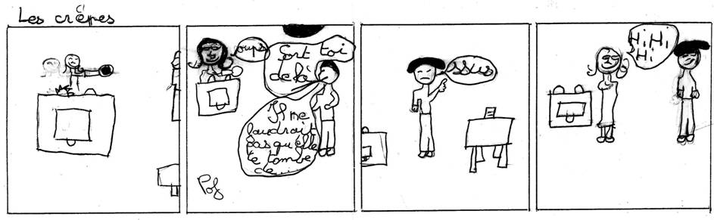

**La mouette et le pêcheur**

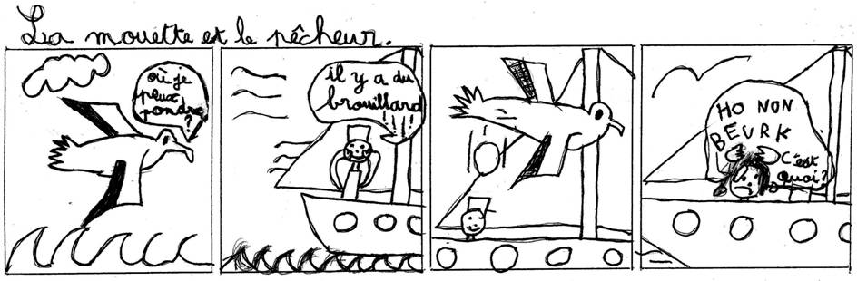

**La mouche dans la jungle**

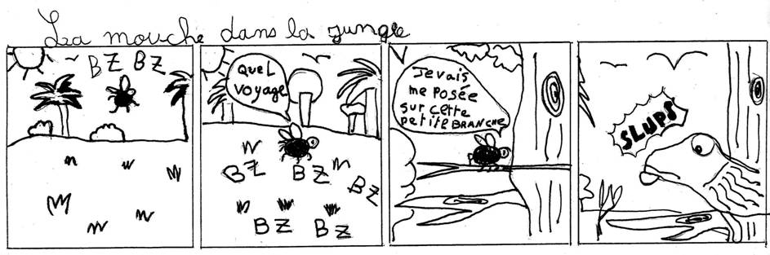

**Drôle de douche**

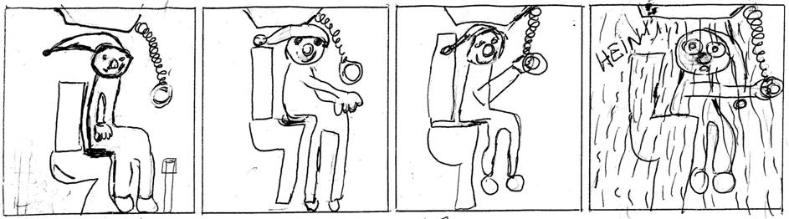

**La grande échelle**

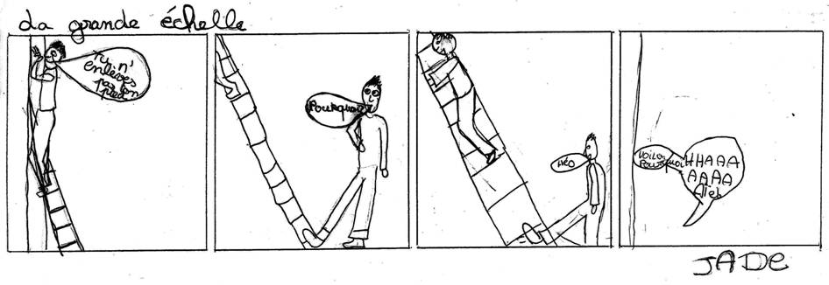

**Histoire de cadre : pas gonflé !**

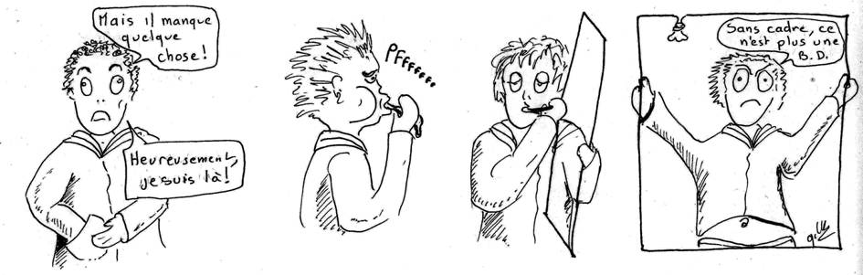

**Histoire de cadre : trop bavard.**

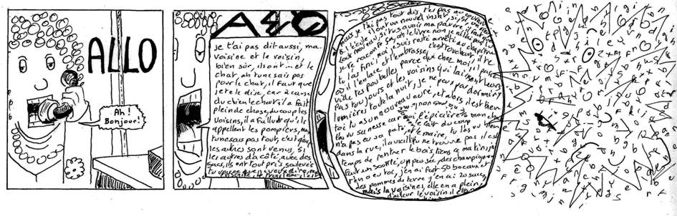

**Histoire de cadre : rien ne se perd.**

